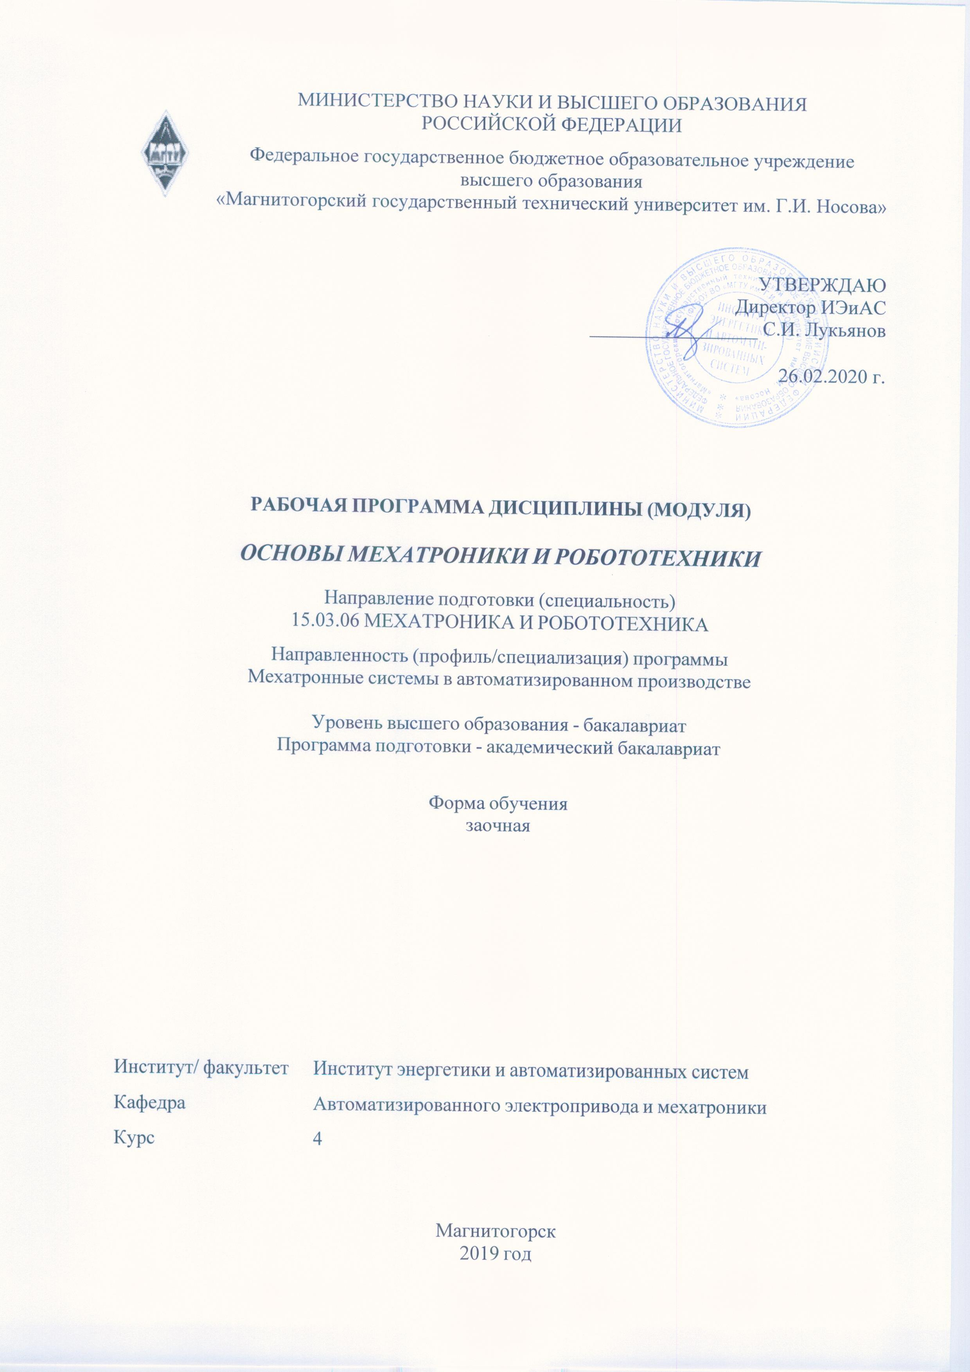

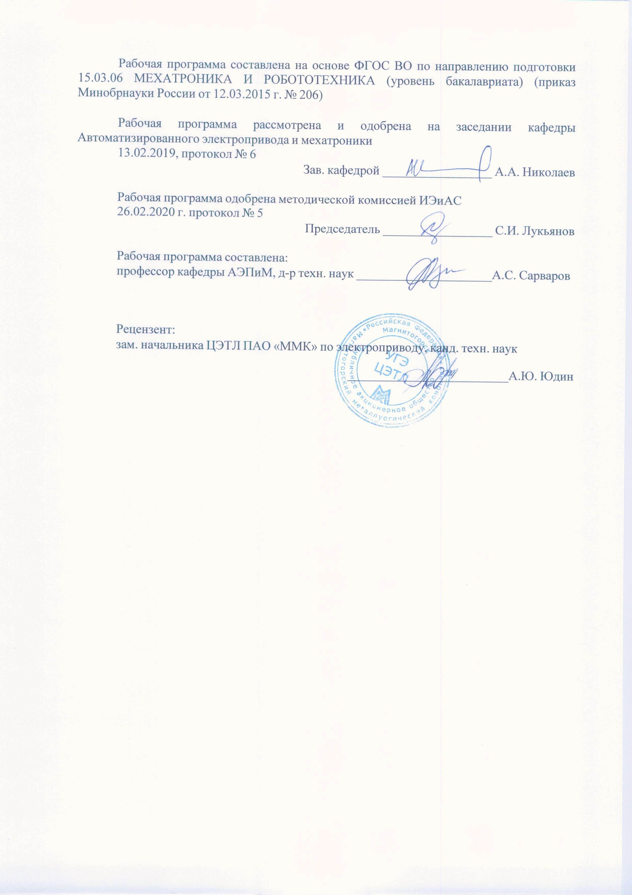

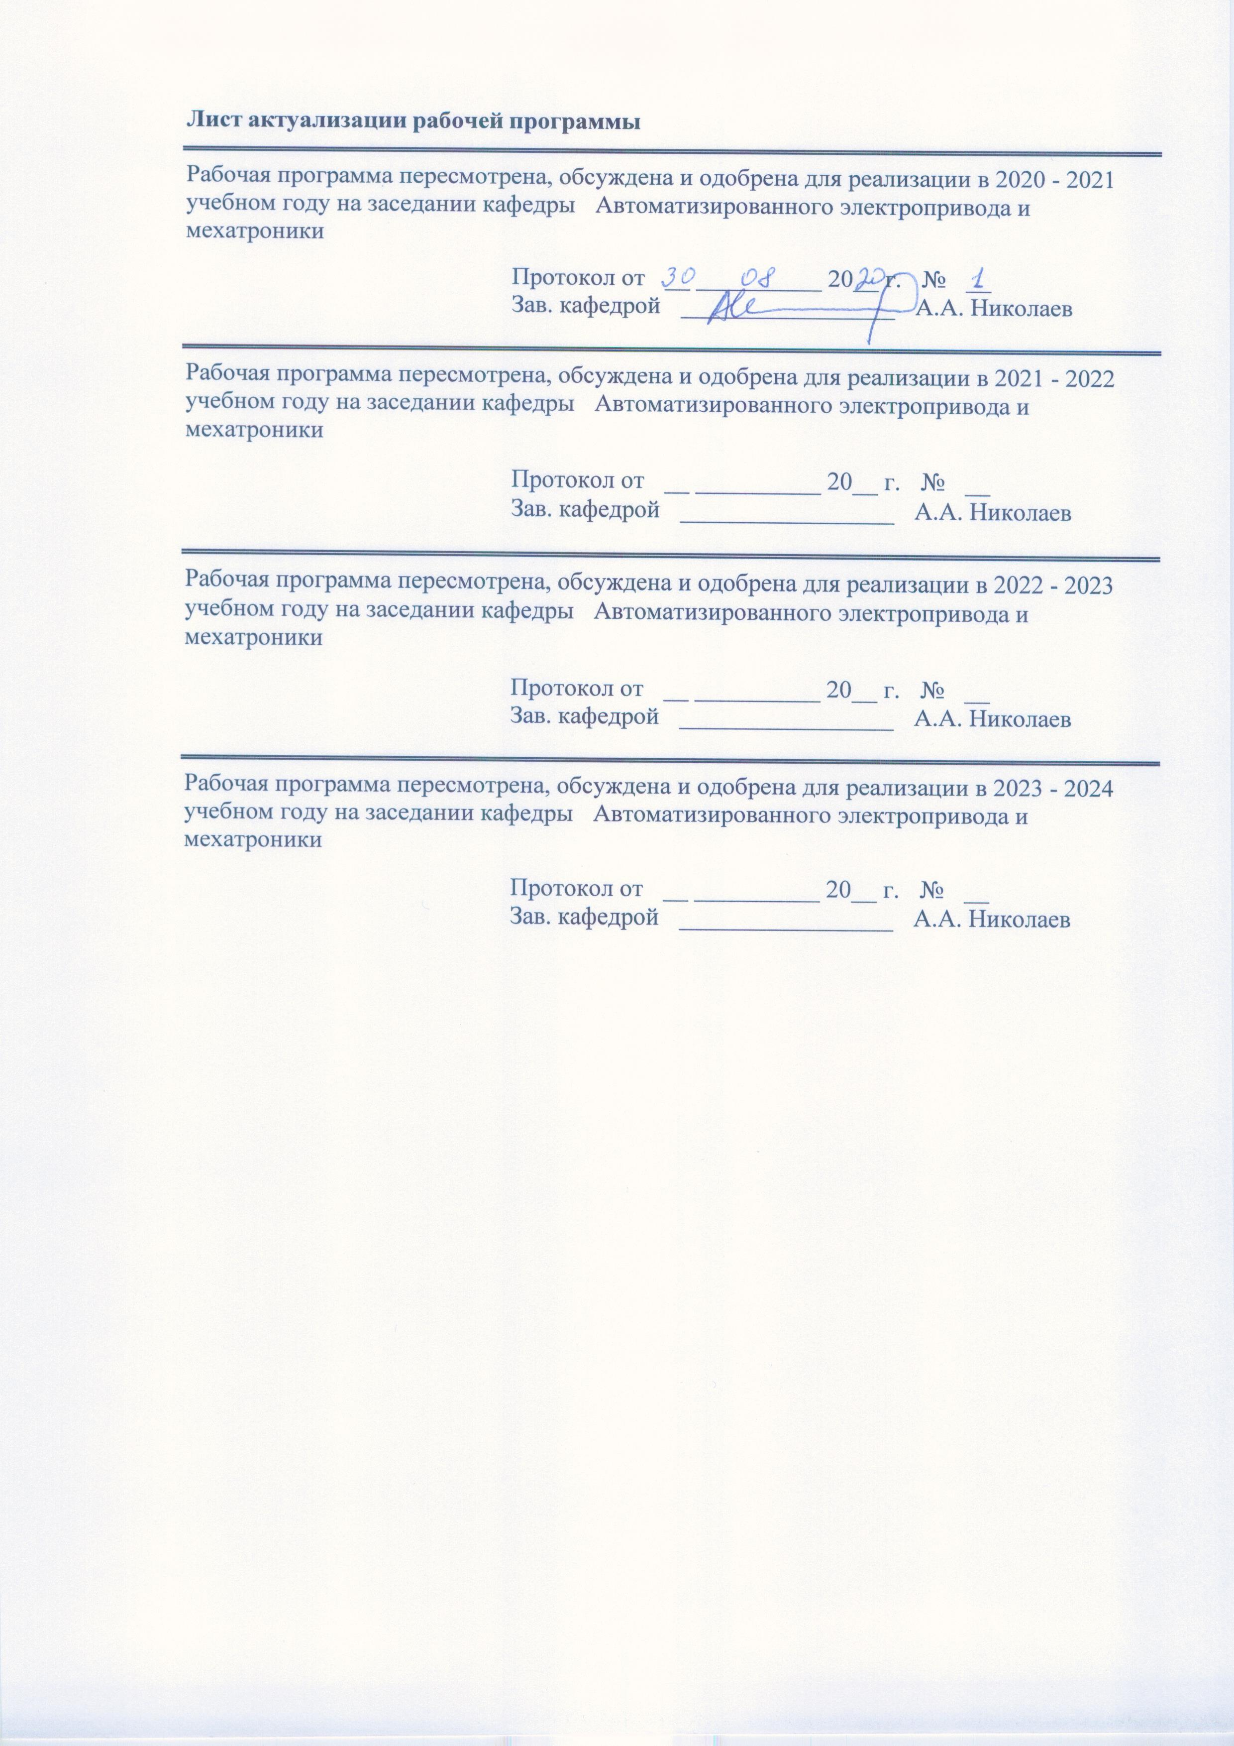

|  |  |
| --- | --- |
| **1** **Цели** **освоения** **дисциплины** **(модуля)** | |
| Целями освоения дисциплины «Основы мехатроники и робототехники» является формирование у студентов знаний и умений в выбранной области профессиональной дея-тельности, связанных с разработкой мехатронных и робототехнических систем на основе изучения:  - обобщенных структур мехатронных и робототехнических систем, составных частей, принципов классификации и интеграции базовых элементов, включая механические зве-нья, датчики, двигатели, источники питания и системы управления  - принципов формирования баз данных и баз знаний для решения задач проектирования мехатронных систем на основе применения современных информационных технологий и программных пакетов;  - общую методологию расчета и выбора механических звеньев рабочих органов мехатронных систем, датчиков состояния и сенсорных устройств; исполнительных устройств и электродвигателей, механических преобразователей при проведении проектных работ. | |
|  |  |
| **2** **Место** **дисциплины** **(модуля)** **в** **структуре** **образовательной** **программы** | |
| Дисциплина Основы мехатроники и робототехники входит в вариативную часть учебного плана образовательной программы.  Для изучения дисциплины необходимы знания (умения, владения), сформированные в результате изучения дисциплин/ практик: | |
| Электрические машины | |
| Физические основы электроники | |
| Техническая механика | |
| Знания (умения, владения), полученные при изучении данной дисциплины будут необходимы для изучения дисциплин/практик: | |
| Проектирование мехатронных систем | |
|  |  |
| **3** **Компетенции** **обучающегося,** **формируемые** **в** **результате** **освоения**  **дисциплины** **(модуля)** **и** **планируемые** **результаты** **обучения** | |
| В результате освоения дисциплины (модуля) «Основы мехатроники и робототехники» обучающийся должен обладать следующими компетенциями: | |
|  |  |
| Структурный  элемент  компетенции | Планируемые результаты обучения |
| ПК-7 готовностью участвовать в составлении аналитических обзоров и научно- технических отчетов по результатам выполненной работы, в подготовке публикаций по результатам исследований и разработок | |

|  |  |
| --- | --- |
| Знать | -основные определения, понятия и термины;  - структуру современных мехатронных и робототехнических систем ;  - составные части, принципы классификации и интеграции элементов мехатронных и робототехнических систем,  - конструктивные особенности реализации и принципы функционирования типовых узлов и рабочих органов мехатронных и робототехнических комплексов;  - методы исследований, техническую базу для проведения экспериментов.  - условия, обеспечивающие надежность функционирования робототехнических систем; требования по составлению аналитических обзоров и научно-технических отчетов;  - современные тенденции в области развития робототехники;  -принципы формирования баз данных и баз знаний для решения задач проектирования мехатронных систем;  - общую методологию выбора и проектирования механических  звеньев рабочих органов мехатронных систем, а также датчиков состояния и сенсорных устройств;  - методы расчета и выбора исполнительных устройств и электродвигателей, механических преобразователей для мехатронных и робототехни-ческих систем;  - общие вопросы управления мехатронными системами, модулями и |
| Уметь | - анализировать процессы в типовых узлах современных мехатронных и ро-бототехнических систем.  - объяснять физические основы функционирования типовых узлов и ком-плексов;  - определять режимы и параметры работы типовых узлов;  - анализировать процессы в электро, - и гидро - и пневмоприводах;  - проводить расчеты в электрических цепях аналоговых и цифровых устройств;  - анализировать работу различных видов устройств силовой и управляющей электроники;  - пользоваться современной контрольно-измерительной аппаратурой при проведении испытаний составных частей опытных образцов мехатронных и робототехнических систем по заданным программам и методикам.  - изучать отечественный и зарубежный опыт, анализировать научно- техническую информацию по теме исследований;  - составлять аналитические обзоры по решаемым научно- техническим зада-чам |

|  |  |
| --- | --- |
| Владеть | Владеть:  - навыками пользования современной измерительной аппаратурой и диа-гностическими комплексами;  - современными информационными технологиями и методологией подго-товки аналитических обзоров для решения научно- технических проблем в области;  - возможностью быстрого доступа к источникам научно- технической ин-формации, программным пакетам по проектированию, базам данных и зна-ний в области мехатроники и робототехнических систем; |

|  |  |  |  |  |  |  |  |  |  |
| --- | --- | --- | --- | --- | --- | --- | --- | --- | --- |
|  | **4.** **Структура,** **объём** **и** **содержание** **дисциплины** **(модуля)** | | | | | | | | |
| Общая трудоемкость дисциплины составляет 4 зачетных единиц 144 акад. часов, в том числе:  – контактная работа – 10,9 акад. часов:  – аудиторная – 8 акад. часов;  – внеаудиторная – 2,9 акад. часов  – самостоятельная работа – 124,4 акад. часов;  – подготовка к экзамену – 8,7 акад. часа  Форма аттестации - экзамен | | | | | | | | | |
|  |  |  |  |  |  |  |  |  |  |
| Раздел/ тема  дисциплины | | Курс | Аудиторная  контактная работа  (в акад. часах) | | | Самостоятельная работа студента | Вид самостоятельной  работы | Форма текущего контроля успеваемости и  промежуточной аттестации | Код компетенции |
| Лек. | лаб.  зан. | практ. зан. |
| 1. Раздел 1. | | |  | | | | | | |
| 1.1 Введение.  Основные понятия, определения и термины в М и Р (мехатронике и робототехнике). Обобщенная структура мехатронных и робототехнических комплексов (МРТК)  1. Общие вопросы в области разработки и применения МРТК для различных сфер применения  1.1. Классификация МРТК и современный уровень технического оснащения.  1.2. Современная методология разработки МРТК.  1.2.1. Принципы формирования баз данных и баз знаний для решения проектно- конструкторских задач.  1.2.2. Показатели назначения и исполнения узлов.  1.2.3. Система стандартов | | 4 | 0,5 |  | 0,5 |  | Изучение учебной литературы по заданной теме. Подготовка к практическому занятию | Устный опрос и проведение контрольных ме-роприятий | ПК-7 зу |
| Итого по разделу | | | 0,5 |  | 0,5 |  |  |  |  |
| 2. Раздел 2. | | |  | | | | | | |
| 2.1 2. Механические узлы исполнительных модулей МРТК. Основы кинематического и силового анализа  2.1. Модули манипуляции. 2.1.1. Разновидности и функциональное назначение манипуляторных модулей..  2.1.2. Типовые элементы и узлы манипуляторных модулей.  2.1.3. Кинематический анализа при проектировании манипуляторных модулей МиРТК  2.2. Рабочие органы МиРТК и разновидности захватных устройств.  2.2.1 Конструкции захватных устройств и принципы функционирования.  2.2.2. Типовые расчеты при проектировании захватных устройств в системах манипуляции различного назначения | | 4 | 0,5 |  | 0,5 |  | Изучение учебной литературы по заданной теме. Подготовка к практическому занятию | Устный опрос и прове-дение контрольных ме-роприятий | ПК-7 ув |
| Итого по разделу | | | 0,5 |  | 0,5 |  |  |  |  |
| 3. Раздел 3. | | |  | | | | | | |
| 3.1 3. Модули движения (опорные модули) робототехнических платформ  3.1. Классификация опорных модулей МРТК  3.1.1. Неподвижные опорный модули и особенности их реализации.  3.1.2. Подвижные опорные модули транспортного типа (колесные, гусеничные, летающие, надводные и подводные и др.)  3.1.3. Особенности выбора подвижных опорных модулей.  3.2. Шагающие опорные модули.  3.2.1. Влияние рельефа местности на конструкцию шагающего опорного модуля.  3.2.1. Многозвенные конструкции шагающих опорных модулей и особенности кинематического анализа  3.3. Применение кинематического и силового анализа при разработке шагающих опорных модулей | | 4 | 0,5 |  | 0,5 |  | Изучение учебной литературы по заданной теме. Подготовка к практическому занятию | Устный опрос и проведение контрольных ме-роприятий | ПК-7 зв |
| Итого по разделу | | | 0,5 |  | 0,5 |  |  |  |  |
| 4. Раздел 4. | | |  | | | | | | |
| 4.1 4. Общие вопросы кинематического и силового анализа подвижных модулей антропоморфных (андроидных) роботов (АР).  4.1. Конструкции антропоморфных (андроидных) роботов (АР).  4.1.1. Кинематическая схема АР и основные параметры узлов.  4.1.2. Основные кинематические пары модулей, реализующих различные двигательные функции.  4.1.3. Организация движений опорных и манипуляционных модулей при ходьбе. Фазы цикла «прямохождения». Циклограммы движений.  4.2. Силовой анализ движений (моменты инерции и моменты сопротивлений в шарнирах модулей движений).  4.2.1. Силовой анализ модулей манипуляции.  4.2.2. Силовой анализ опорных модулей при ходьбе и других движениях.  4.2.3. Взаимовлияние подвижных модулей при реализации различных законов движения.  4.3. Конструкции захватных модулей АР и кинематические схемы и силовой анализ  4.3.1. Описание конструкции модуля захватных устройств (исполнительных групп звеньев, имитирующих пальцы кисти и их взаимодействии)  4.3.2.  4.4. Конструкции опорных модулей. Кинематический и силовой анализ | | 4 | 0,5 |  | 0,5 |  | Изучение учебной литературы по заданной теме. Подготовка к практическому занятию | Устный опрос и проведение контрольных ме-роприятий | ПК-7 зув |
| Итого по разделу | | | 0,5 |  | 0,5 |  |  |  |  |
| 5. Раздел 5. | | |  | | | | | | |
| 5.1 . Двигатели в МРТК  5.1. Обзор баз данных по электродвигателям.  5.1.1. Классификация электродвигателей и фирмы – производители.  5.1.2. Особенности конструкций, типы и характеристики электродвигателей для приводов различных назначений в МРТС  5.2. Режимы работы электродвигате-лей и анализ методик расчета мощности электродвигателей  5.3. Преобразователи движения в многодвигательных рычажных механизмах МРТС. Анализ методов расчета редукторов  5.4. Расчет мощности электроприводов шарниров модулей манипуляции и опорных модулей АР. Проведение испытаний электромеханических систем АР.  5.5. Гидро- и пневмоприводы в МРТС. Проблемы применения  гидроприводов в модулях манипуляции и ходьбы. | | 4 | 0,5 |  | 0,5 |  | Изучение учебной литературы по заданной теме. Подготовка к практическому занятию | Устный опрос и проведение контрольных ме-роприятий | ПК-7 ув |
| Итого по разделу | | | 0,5 |  | 0,5 |  |  |  |  |
| 6. Раздел 6. | | |  | | | | | | |
| 6.1 6. Источники питания в МРТК.  6.1. Классификация источников питания и состав оборудования для питания электрических, гидравлических и пневматических приводов в МРТС  6.2. Полупроводниковые преобразователи напряжения в системах питания приводов | | 4 | 0,5 |  | 0,5 |  | Изучение учебной литературы по заданной теме. Подготовка к практическому занятию | Устный опрос и прове-дение контрольных ме-роприятий | ПК-7 зв |
| Итого по разделу | | | 0,5 |  | 0,5 |  |  |  |  |
| 7. Раздел 7. | | |  | | | | | | |
| 7.1 7. Сенсоры и системы управления МРТК.  7.1. Классификация и краткая харак-теристика современных способов и систем управления электроприводами МРТС  7.2. Датчики информации в МРТС. Классификация датчиков, физические основы функционирования и характеристики. Наблюдатели состояния МРТС и окружающей среды (наблюдатели сцен)  7.3. Экзоскелетные костюмы в системах управления АР | | 4 | 0,5 |  | 0,5/1И |  | Изучение учебной литературы по заданной теме. Подготовка к практическому занятию | Устный опрос и прове-дение контрольных ме-роприятий | ПК-7 зу |
| Итого по разделу | | | 0,5 |  | 0,5/1И |  |  |  |  |
| 8. Раздел 8. | | |  | | | | | | |
| 8.1 Современные тенденции в разработке МРТК. Реферативный обзор по направлениям развития робототехнических систем. | | 4 | 0,5 |  | 0,5/1И |  | Изучение учебной литературы по заданной теме. Подготовка к практическому занятию | Устный опрос и проведение контрольных ме-роприятий | ПК-7 зу |
| Итого по разделу | | | 0,5 |  | 0,5/1И |  |  |  |  |
| 9. Внеаудиторная контактная работа | | |  | | | | | | |
| 9.1 Обсужение материалов рефератов | | 4 |  |  |  |  | Подготовка материалов | Устный опрос по теме реферата | ПК-7 зв |
| Итого по разделу | | |  |  |  |  |  |  |  |
| 10. Самостоятельная работа | | |  | | | | | | |
| 10.1 Изучение и закрепление материалов лекций и практических занятий, написание реферата, подготовка к контрольным мероприятиям и экзамену. | | 4 |  |  |  | 124,4 |  |  | ПК-7 ув |
| Итого по разделу | | |  |  |  | 124,4 |  |  |  |
| Итого за семестр | | | 4 |  | 4/2И | 124,4 |  | экзамен |  |
| Итого по дисциплине | | | 4 |  | 4/2И | 124,4 |  | экзамен |  |

|  |
| --- |
| **5** **Образовательные** **технологии** |
|  |
| Для реализации предусмотренных видов учебной работы в качестве образовательных технологий в преподавании дисциплины «Основы мехатроники и робототехники» используются традиционные и модульно-компетентностные технологии.  Технологичность учебного процесса состоит в том, студенту дается целостная мо-дель образовательной структуры по данной дисциплине и показана последовательность преподавания дисциплин, проводимых в рамках учебного плана, связанных с формиро-ванием будущих компетенций и основных представлений о профиле подготовки в рамках направления подготовки. Передача необходимых знаний и формирование основных представлений по направлению подготовки осуществляется с использованием современного мультимедийного оборудования. На занятиях предусмотрено проведение выборочного контроля и знаний студентов В составе образовательных технологий при подготовке специалистов по данному направ-лению и профилю особая роль отводится самостоятельной работе студентов, проводимой по заданию преподавателя. |
|  |
| **6** **Учебно-методическое** **обеспечение** **самостоятельной** **работы** **обучающихся** |
| Представлено в приложении 1. |
|  |
| **7** **Оценочные** **средства** **для** **проведения** **промежуточной** **аттестации** |
| Представлены в приложении 2. |
|  |

**8. Учебно-методическое и информационное обеспечение дисциплины**

**а). Основная литература:**

1. Лукинов, А.П. Проектирование мехатронных и робототехнических устройств : учебное пособие / А.П. Лукинов. — Санкт-Петербург : Лань, 2012. — 608 с. — ISBN 978-5-8114-1166-5. — Текст : электронный // Лань : электронно-библиотечная система. — URL: <https://e.lanbook.com/book/2765> (дата обращения: 28.01.2020). — Режим доступа: для авториз. пользователей.

2. Курышкин, Н.П. Основы робототехники : учебное пособие / Н.П. Курышкин. — Кемерово : КузГТУ имени Т.Ф. Горбачева, 2012. — 168 с. — ISBN 978-5-89070-833-5. — Текст : электронный // Лань : электронно-библиотечная система. — URL: <https://e.lanbook.com/book/6605> (дата обращения: 28.01.2020). — Режим доступа: для авториз. пользователей.

**б) Дополнительная литература:**

1.Основы робототехники на Lego® Mindstorms® EV3 : учебное пособие / Д.Э. Добриборщ, К.А. Артемов, С.А. Чепинский, А.А. Бобцов. — 2-е изд., испр. и доп. — Санкт-Петербург : Лань, 2019. — 108 с. — ISBN 978-5-8114-4551-6. — Текст : электронный // Лань : электронно-библиотечная система. — URL: <https://e.lanbook.com/book/121993> (дата обращения: 28.01.2020). — Режим доступа: для авториз. пользователей.

2. Лозовецкий, В.В. Робототехнические комплексы — средства автоматизации технологических процессов и производств лесной промышленности : учебник / В.В. Лозовецкий, Е.Г. Комаров ; под редакцией В.В. Лозовецкого. — Санкт-Петербург : Лань, 2020. — 568 с. — ISBN 978-5-8114-3867-9. — Текст : электронный // Лань : электронно-библиотечная система. — URL: <https://e.lanbook.com/book/130161> (дата обращения: 28.01.2020). — Режим доступа: для авториз. пользователей.

**в) Методические материалы**

1. Гончаревич, И. Ф. Основы робототехники. Механизмы выдвижения и поворота робота-погрузчика с пневмоприводом : методические рекомендации / И. Ф. Гончаревич, К. С. Никулин. - Москва : Альтаир-МГАВТ, 2014. - 64 с. - Текст : электронный. - URL: <https://znanium.com/catalog/product/502712> (дата обращения: 07.11.2020). – Режим доступа: по подписке.

|  |  |  |  |  |
| --- | --- | --- | --- | --- |
| **г)** **Программное** **обеспечение** **и** **Интернет-ресурсы:** | | | | |
|  | | | | |
|  |  |  |  |
| **Программное** **обеспечение**   |  |  |  | | --- | --- | --- | | Наименование ПО | № договора | Срок действия лицензии | | MS Windows 7 Professional(для классов) | Д-1227-18 от 08.10.2018 | 11.10.2021 | | MS Windows 7 Professional (для классов) | Д-757-17 от 27.06.2017 | 27.07.2018 | | MS Office 2007 Professional | № 135 от 17.09.2007 | бессрочно | | 7Zip | свободно распространяемое ПО | бессрочно | | Autodesk AutoCad Civil 3D 2011 Master Suite | К-526-11 от 22.11.2011 | бессрочно | | Autodesk AutoCAD Mechanical 2020 | учебная версия | бессрочно | | MS Windows XP Professional(для классов) | Д-1227-18 от 08.10.2018 | 11.10.2021 | | Arduino | свободно распространяемое ПО | бессрочно | | | | | |
| **Профессиональные** **базы** **данных** **и** **информационные** **справочные** **системы** | | | | |
|  | Название курса | | Ссылка |
|  | Электронная база периодических изданий East View Information Services, ООО «ИВИС» | | <https://dlib.eastview.com/> |
|  |
|  | Национальная информационно-аналитическая система – Российский индекс научного цитирования (РИНЦ) | | URL: <https://elibrary.ru/project_risc.asp> |
|  | Поисковая система Академия Google (Google Scholar) | | URL: <https://scholar.google.ru/> |
|  | Информационная система - Единое окно доступа к информационным ресурсам | | URL: <http://window.edu.ru/> |
|  | Российская Государственная библиотека. Каталоги | | <https://www.rsl.ru/ru/4readers/catalogues/> |
|  | Электронные ресурсы библиотеки МГТУ им. Г.И. Носова | | <http://magtu.ru:8085/marcweb2/Default.asp> |

9. Материально-техническое обеспечение дисциплины (модуля)

Материально-техническое обеспечение дисциплины включает:

|  |  |  |  |  |  |  |
| --- | --- | --- | --- | --- | --- | --- |
|  |  |  | |  | |  |
| **Тип и название аудитории** | | | | **Оснащение аудитории** | |
| Учебные аудитории для проведения занятий лекционного типа | | | | Мультимедийные средства хранения, передачи и представления информации. | |
| Учебные аудитории для проведения практических занятий, групповых и индивидуальных консультаций, текущего контроля и промежуточной аттестации | | | | Персональные компьютеры с выходом в Интернет и с доступом в электронную информационно-образовательную среду университета | |
| Помещения для самостоятельной работы обучающихся | | | | Персональные компьютеры с установленным пакетом ПО Microsoft Office, выходом в Интернет и с доступом в электронную информационно- образовательную среду университета | |

# ПРИЛОЖЕНИЕ 1

# Учебно-методическое обеспечение самостоятельной работы студентов

Аудиторная самостоятельная работа студентов на практических занятиях осуществляется под контролем преподавателя в виде решения задач и выполнения упражнений, которые определяет преподаватель для студента.

Внеаудиторная самостоятельная работа студентов осуществляется в виде чтения с проработкой материала, подготовки и оформления реферата по заданной теме, а также подготовки к контрольным мероприятиям.

Аудиторная контрольная работа представляет собой рубежный контроль по изучаемым темам дисциплины и проходит в виде письменной работы с проведением собеседований по отдельным вопросам.

**Перечень тем рефератов:**

1. История создания и развития мехатроники и робототехники. Основные этапы.
2. Принципы формирования баз данных и баз знаний для решения проектно- конструкторских задач в сфере мехатроники и робототехники. Международные системы стандартизации.
3. Конструкции современных биоморфных роботов. Назначение, техническое оснащение и параметры.
4. Модули манипуляции, захватные устройства (механические звенья, кинематический и силовой анализ).
5. Шагающие опорные модули (механические звенья, кинематический и силовой анализ).
6. Электроприводы в мехатронике и робототехнике. Классификация эл. двигателей, фирмы производители и основные характеристики.
7. Механические преобразователи движения в модулях манипуляции и опорных модулях перемещения. Классификация, конструкции и характеристики.
8. Гидроприводы в МиР (гидросистемы, гидромоторы). Конструкции и характерстики.
9. Источники питания в автономных МиРТК.
10. Сенсоры в робототехнике. Классификация, конструкции и характеристики.
11. Силовая электроника в МиРТК. Элементная база, схемы и характьеристики.
12. Системы управления в МиРТК. Виды, структурные и функциональные схемы, элементная база и основные характеристики.
13. Нейронные сети нейротехнологии в системах управления роботами.
14. Экзоскелеты в системах управления антропоморфными роботами.
15. Экзоскелетные костюмы различных назначения (производственная, военная и исследовательская деятельность)
16. Экзоскелеты в медицине. Классификация, конструкции, техническое оснащение и характеристики.
17. Системы навигации в робототехнике. Современное оборудование и характеристики.
18. Современные достижения в создании беспилотных транспортных систем в РФ и зарубежными компаниями.
19. Перспективные источники питания для МиРТК автономного базирования.
20. Наблюдатели окружающей среды, системы дистанционного зондирования и управления в роботехнике.

**Перечень заданий:**

1. Составьте схему декомпозиции технического задания на проектирование робота.
2. С учетом модульного принципа проведите анализ конфигурации предложенной конструкции биоморфного робота.
3. Составьте структурную (функциональную) схему электропривода (гидропривода, пневмопривода) МиРТК.
4. Поясните назначение элементов гидросистемы.

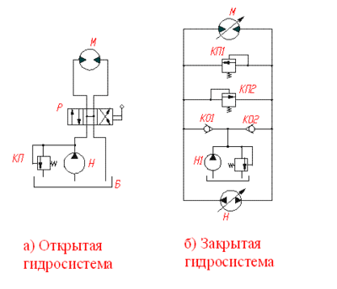

1. Поясните назначение элементов электропривода МиРТК

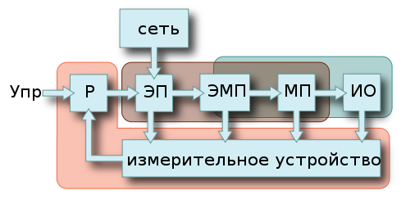

1. Поясните принцип работы преобразователя постоянного тока в составе электропривода МиРТК

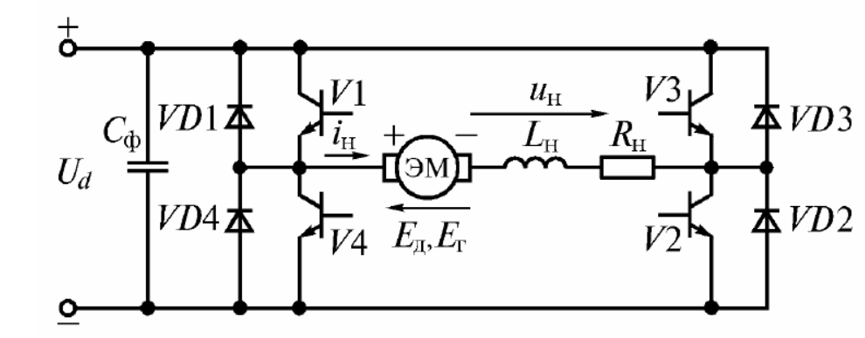

1. Перечислите основные элементы конструкции и принцип работы волновой передачи

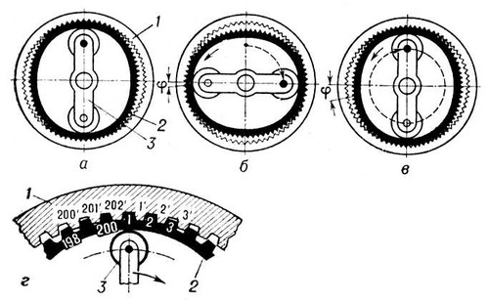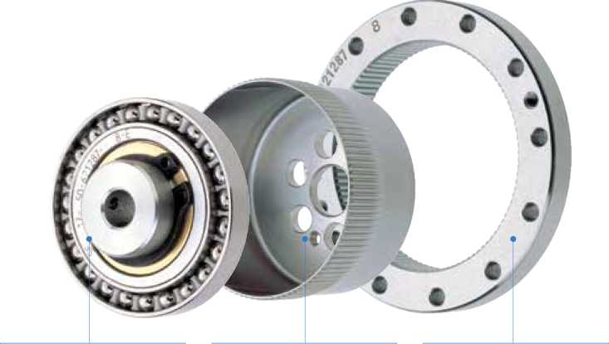

1. Поясните назначение основных элементов кинематической схемы

модуля манипулятора АР

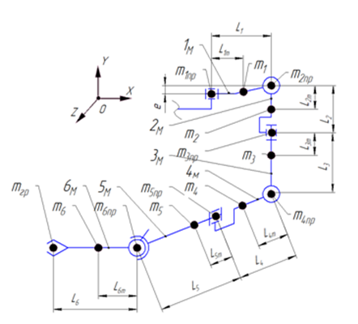

1. Опишите модель нейрона и поясните функциональные связи

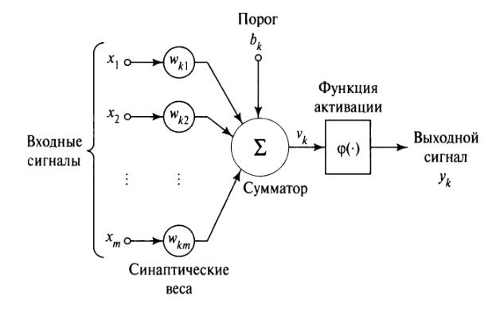

1. Поясните принцип управления системы автоматического регулирования координат модуля электропривода узла МиРТК и назначение всех структурных элементов

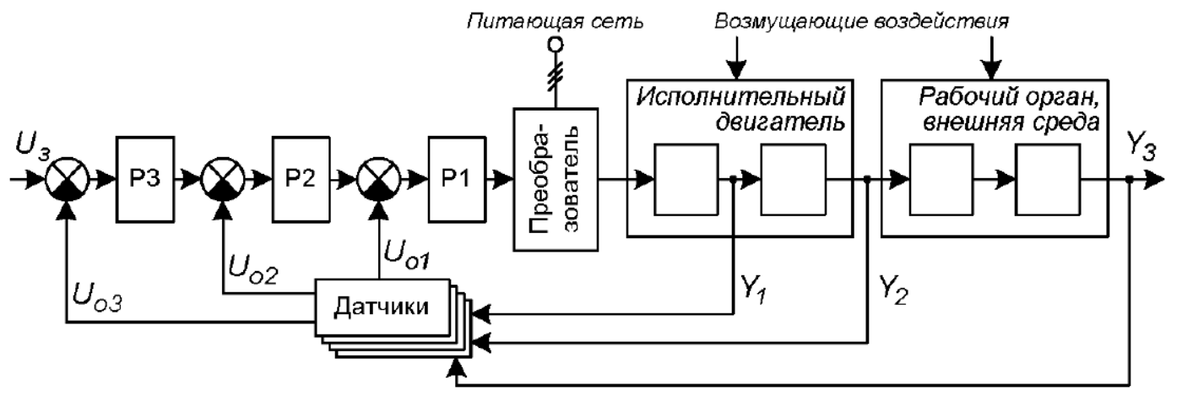

**ПРИЛОЖЕНИЕ 2**

**а) Планируемые результаты обучения и оценочные средства для проведения промежуточной аттестации:**

| Структурный элемент  компетенции | Планируемые результаты обучения | Оценочные средства |
| --- | --- | --- |
| **ПК-7:** готовность участвовать в составлении аналитических обзоров и научно-технических отчетов по результатам выполненной работы, в подготовке публикаций по результатам исследований и разработок | | |
| Знать | -основные определения, понятия и термины;  - структуру современных мехатронных и робототехнических систем ;  - составные части, принципы классификации и интеграции элементов мехатронных и робототехнических систем,  - конструктивные особенности реализации и принципы функционирования типовых узлов и рабочих органов мехатронных и робототехнических комплексов;  - методы исследований, техническую базу для проведения экспериментов.  - условия, обеспечивающие надежность функционирования робототехнических систем; требования по составлению аналитических обзоров и научно-технических отчетов;  - современные тенденции в области развития робототехники;  -принципы формирования баз данных и баз знаний для решения задач проектирования мехатронных систем;  - общую методологию выбора и проектирования механических  звеньев рабочих органов мехатронных систем, а также датчиков состояния и сенсорных устройств;  - методы расчета и выбора исполнительных устройств и электродвигателей, механическихпреобразователей для мехатронных и робототехнических систем;  - общие вопросы управления мехатронными системами, модулями и | 1. Что включает в себя определение мехатроники, как области науки и техники? 2. Дайте определение и характеристику мехатронным модулям различных поколений. 3. Какие государственные документы РФ направлены на развитие робототехники, как отрасли науки и производства? 4. Приведите основные функциональные блоки робототехнического комплекса! 5. Приведите функциональную схему мобильного робота. 6. Что такое интерфейс? 7. Что такое сенсор? 8. Что такое последовательные и параллельные порты? 9. Какие функции выполняют адаптеры? 10. Для чего предназначены аппаратные драйверы? 11. Каково назначение датчиков в мехатронных система? 12. Какие типы механизмов обеспечивают передвижение мехатронных устройств? 13. Какие устройства применяются в выходных механических звеньях мехатронных и робототехнических комплексов? 14. Какие процессы сочетает в себе термин «инжиниринг»? 15. Какие этапы (шаги) включает процесс пр0ектирования в робототехнике? 16. По каким признакам классифицируют захватные устройства? 17. Что такое захватное устройство ? Какие виды захватных устройств различают по принципу действия? 18. Какие типы передаточных механизмов применяют в механических захватных устрпойствах? 19. Поясните принцип работы магнитных захватных устройств. 20. Поясните принцип работы вакуумных захватных устройств 21. Перечислите основные способы схватывания предметов используют манипуляторы и какие силы в них участвуют? 22. Какие устройства обеспечивают подвижное соединение двух тел и какие основные типы применяются в механике? 23. Покажите кинематическую структуру простейшего манипулятора, совершающего движение по одной линии. 24. Покажите кинематическую структуру манипулятора, совершающего движение в одной плоскости. 25. Покажите кинематическую структуру манипулятора, совершающего вращательное движение. 26. Приведите примеры реализации универсальных двухпальцевых захватных устройств. 27. Как реализуется клиновое захватное устройство? 28. Приведите примеры безнасосных и насосных вакуумных захватных устройств. 29. Поясните принцип работы магнитных захватных устройств. 30. Приведите кинематическую схему стержневого механизма захватного устройства. 31. Как классифицируются опорные модули передвижения мехатронных робототехнических систем? 32. Какие возможности и преимущества дают гусеничные устройства передвижения? 33. Какие механизмы передвижения применяются на слабых грунтах? 34. Какие виды роботов применяются в различных средах, и какие требования к ним предъявляют? 35. Перечислите основные типы приводов, применяемых робототехнических комплексах и дайте краткую характестику. 36. Перечислите основные типы двигателей, применяемых в мехатронике и робототехнике. 37. Покажите устройство вентильного реактивного двигателя и конструктивные особенности. 38. Приведите схему конструкции вентильного реактивного двигателя и основные показатели. 39. Приведите основные схемы конструкции шагового двигателя. 40. Поясните принцип работы шагового двигателя. 41. Какие основные характеристики и параметры используются при выборе шагового двигателя? 42. К какому типу электродвигателей относятся двигатели фирмы «Максон». Как создается магнитный поток в этих двигателях? 43. Перечислите основные технические преимущества двигателей «Максон» 44. Каковы особенности конструкции якоря двигателя «Максон»? 45. Особенности реализации узлов коммутации двигателя «Максон» 46. Особенности конструкции и принципа работы бесколлекторных двигателей постоянного тока «Максон» 47. Каково назначение встроенных датчиков Холла в бесколлекторных двигателях постоянного тока? 48. Дайте определение основным характеристикам двигателя «Максон». 49. Как определяются электромеханические постоянные двигателя? 50. Приведите график зависимости, характеризующий механическую характеристику двигателя «Максон» 51. Запишите уравнение механической характеристики двигателя «Максон» и сопоставьте его с уравнением механической характеристики традиционного двигателя постоянного тока. 52. Что такое токовая характеристика двигателя «Максон» 53. Как определяется КПД двигателя «Максон» 54. Что такое номинальная рабочая точка двигателя? 55. Какие механические преобразователи движения (редукторы) применяются в биоморфных роботах. 56. Приведите структуру гидросистемы мехатронных устройств. Какие виды гидравлических машин применяются в мехатронных системах? 57. Какие разновидности гидромоторов применяются в мехатронных устройствах. 58. Что такое пневмопривод. Опишите преимущества и недостатки пневмоприводов. 59. Какие источники применяются в мехатронных и робототехнических системах. 60. Приведите основные показатели электрических, гидравлических и пневматических приводов в МРТК. 61. Какие полупроводниковые преобразователи применяются в мехатронных и робототехнических в зависимости от вида источника питания (сеть, аккумуляторная батарея, автономный источник, на пример мотор-генератор и т.д.? 62. Приведите основные схемы полупроводниковых преобразователей для МРТК. 63. Опишите современные способы и структуры систем управления электроприводами МРТК. 64. Что такое сенсоры. Какие сенсоры широко применяются в робототехнике. 65. Опишите принципы работы следующих датчиков: фотодатчики, датчики Холла, давления, ультрозвуковые, инфрокрасные, лазерные, энкоды, гироскопы, датчики позиционирования и др.). 66. Что такое экзоскелет. Какие виды экзоскелетов разрабатываются. 67. Как применяются экзоскелеты в системах управления. 68. Что такое нейронная сеть и нейронные модели. 69. Роль робототехники в медицине. Основные направления развития. 70. Роль робототехники в военных технологиях. Основные направления развития. |
| Уметь | - анализировать процессы в типовых узлах современных мехатронных и робототехнических систем.  - объяснять физические основы функционирования типовых узлов и комплексов;  - определять режимы и параметры работы типовых узлов;  - анализировать процессы в электро, - и гидро - и пневмоприводах;  - проводить расчеты в электрических цепях аналоговых и цифровых устройств;  - анализировать работу различных видов устройств силовой и управляющей электроники;  - пользоваться современной контрольно-измерительной аппаратурой при проведении испытаний составных частей опытных образцов мехатронных и робототехнических систем по заданным программам и методикам.  **-** изучать отечественный и зарубежный опыт, анализировать научно-техническую информацию по теме исследований;  - составлять аналитические обзоры по решаемым научно-техническим задачам | 1. Объясните назначение и физические основы функционирования исполнительной системы      1. Объясните назначение сенсорной системы в структуре робота. 2. На примере кинематической схемы манипулятора покажите рабочую зону в прямоугольной системе координат.       **Задача** 1. По данным двигателя RE 35 построить механическую и токовую характеристику двигателя.  Рассчитать потери мощности и зависимость КПД от момента на валу двигателя.  **Задача 2.** По данным двигателя RE 40 построить моментную и токовую характеристику двигателя. Рассчитать кратность пускового тока и момента.  **Задача 3.** Как изменится максимальный момент и ток при снижении питающего напряжения на 25%? Привести необходимые расчеты для двигателя RE 35.?  **Задача 4**. Как изменится КПД двигателя при номинальном моменте, если подводимое напряжение снизить в два раза? Привести необходимые расчеты для двигателя RE 40.  **Задача 5.** Как изменятся моментная и скоростная постоянные при повышении напряжения на двигателе на 10%? Изменится ли при этом скорость холостого хода двигателя RE35? Если изменится, то на какую величину.  **Задача 6.** По данным двигателей RE 35 и RE 40 рассчитайте значения их номинальной мощности.  **Задача 7.** Рассчитайте значение потерь мощности двигателя RE 35 в первый момент пуска и полезную мощность, развиваемую двигателем в этот момент.  **Задача 8.** При каком значении момента двигатель RE40 развивает максимальное значение КПД?  Таблица - Технические данные электродвигателей RE 35 и RE40   |  |  |  | | --- | --- | --- | | Параметр | RE 35 | RE 40 | | Номинальное напряжение, В | 48 | 48 | | Скорость холостого хода (хх), об/мин | 7300 | 7590 | | Номинальная скорость nн, об/мин | 6530 | 7000 | | Ток хх, мА | 77,5 | 68,6 | | Номинальный ток, А | 1,67 | 3,17 | | Ток пусковой, А | 15,8 | 42,4 | | Момент номинальный, мНм | 99,4 | 187 | | Момент пусковой, мНм | 980 | 2560 | | КПД,% | 86 | 92 | | Сопротивление ротора, Ом | 3,05 | 1,13 | | Индуктивность ротора, мГн | 0,87 | 0,329 | | Моментная постоянная См, (∆М/∆I) мНм/А | 62,2 | 60,3 | | Скоростная постоянная Сn, (∆n/∆U), об/мин/В | 154 | 158 | | Крутизна механической характеристики, (∆n/∆М), об/мин/мНм | 7,52 | 2,97 | | Момент инерции, Jдв гсм2 | 67,9 | 137 | |
| Владеть | - навыками пользования современной измерительной аппаратурой и диагностическими комплексами;  - современными информационными технологиями и методологией подготовки аналитических обзоров для решения научно-технических проблем в области;  - возможностью быстрого доступа к источникам научно-технической информации, программным пакетам по проектированию, базам данных и знаний в области мехатроники и робототехнических систем; | 1. Оформленные рефераты по заданным темам в виде аналитического обзора и презентации. 2. Для заданного типа современного измерительного комплекса подготовить инструкцию по эксплуатации, пользуясь современными информационными технологиями. 3. Для данного типа датчика, пользуясь современными информационными технологиями, найти обзорную информацию и подготовить материалы для презентации. |

**б) Порядок проведения промежуточной аттестации, показатели и критерии оценивания:**

Промежуточная аттестация по дисциплине «Общая энергетика» включает теоретические вопросы, позволяющие оценить уровень усвоения обучающимися знаний, и практические задания, выявляющие определить степень сформированности умений и владений, проводится в форме экзамена.

Экзамен по данной дисциплине проводится в устной форме по экзаменационным билетам, каждый из которых включает 2 теоретических вопроса и одно практическое задание.

**Показатели и критерии оценивания экзамена:**

– на оценку **«отлично»** (5 баллов) – обучающийся демонстрирует высокий уровень сформированности компетенций, всестороннее, систематическое и глубокое знание учебного материала, свободно выполняет практические задания, свободно оперирует знаниями, умениями, применяет их в ситуациях повышенной сложности.

– на оценку **«хорошо»** (4 балла) – обучающийся демонстрирует средний уровень сформированности компетенций: основные знания, умения освоены, но допускаются незначительные ошибки, неточности, затруднения при аналитических операциях, переносе знаний и умений на новые, нестандартные ситуации.

– на оценку **«удовлетворительно»** (3 балла) – обучающийся демонстрирует пороговый уровень сформированности компетенций: в ходе контрольных мероприятий допускаются ошибки, проявляется отсутствие отдельных знаний, умений, навыков, обучающийся испытывает значительные затруднения при оперировании знаниями и умениями при их переносе на новые ситуации.

– на оценку **«неудовлетворительно»** (2 балла) – обучающийся демонстрирует знания не более 20% теоретического материала, допускает существенные ошибки, не может показать интеллектуальные навыки решения простых задач.

– на оценку **«неудовлетворительно»** (1 балл) – обучающийся не может показать знания на уровне воспроизведения и объяснения информации, не может показать интеллектуальные навыки решения простых задач.